Засідання Вченої ради

26 червня 2025 року відбулося чергове засідання Вченої ради, яке стало майданчиком для ухвалення важливих рішень щодо освітньої, наукової та організаційної діяльності університету.
Під головуванням ректора Юрія КИРИЛОВА розглянули низку ключових питань, зокрема організацію освітнього процесу у 2024–2025 навчальному році. Окремо обговорили результати державної наукової атестації, проведеної згідно з Методикою оцінювання ефективності наукової діяльності, затвердженою МОН України. За підсумками атестації ХДАЕУ підтвердив високий рівень наукової спроможності за Аграрно-ветеринарним (група Б) та Суспільним (група В) напрямами. Це свідчить про системну роботу колективу над розвитком наукових досліджень, інтеграцію в міжнародний простір та впровадження інновацій в освіту.
Проректор з науково-педагогічної роботи Вікторія ГРАНОВСЬКА представила Положення про Відділ доуніверситетської підготовки та міжнародної освіти. Вона також доповіла про затвердження попередніх обсягів навчального навантаження кафедр на 2025–2026 н.р. та звіти голів ЕК про роботу екзаменаційних комісій на початковому (короткий цикл) та першому (бакалаврському) рівнях вищої освіти.
У фінансовому блоці головний бухгалтер Світлана КАЛЬСІНА представила на затвердження ліміт стипендіатів за результатами семестрового контролю та Положення про фінансово-бухгалтерську службу в новій редакції.
Керівник сектору з організації виховної роботи студентів Оксана ЛЮБЕНКО разом із деканами факультетів представили кандидатури студентів денної форми навчання для призначення стипендій Президента України, Верховної Ради та Кабінету Міністрів на 2025–2026 навчальний рік. Підкреслено вагомі академічні досягнення й активну громадянську позицію номінантів.
Важливим кадровим питанням стало затвердження атестаційної справи науково-педагогічного працівника університету щодо присвоєння вченого звання доцента, що було схвалено після розгляду відповідних матеріалів Вченою радою.
Доцент кафедри водних біоресурсів та аквакультури Павло КУТІЩЕВ представив питання щодо співфінансування міжнародного проєкту «AQUABATOR», спрямованого на розвиток сталого аквафермерства в басейні Чорного моря. Ініціативу було одноголосно підтримано членами Вченої ради.
У центрі наукових ініціатив засідання Вченої ради − інновації в агросфері, орієнтовані на виклики сучасності. Завідувач кафедри підприємництва, обліку та фінансів Алла КАРНАУШЕНКО представила доповідь щодо впровадження технології блокчейн у сільське господарство як інструменту цифрової трансформації бізнес-моделей у контексті циркулярної економіки. У свою чергу, завідувач кафедри ветеринарії, гігієни та розведення тварин Владислав КУШНЕРЕНКО акцентував увагу на добробуті тварин в умовах кліматичних змін півдня України, підкресливши необхідність адаптивних підходів у тваринництві. Обидві доповіді засвідчили стратегічну орієнтацію університету на сталий розвиток та екологічну відповідальність.
Проректор з наукової роботи та міжнародної діяльності Сергій ЛАВРЕНКО представив кілька важливих питань: затвердження результатів проходження міжнародного підвищення кваліфікації викладачами університету, відрахування здобувачів третього (освітньо-наукового) рівня, рекомендацію до друку нових навчальних та наукових матеріалів, серед яких словник-тренажер, конспект лекцій та міжнародні монографії.
На завершення було ухвалено рішення щодо затвердження до друку випусків фахових збірників «Таврійський науковий вісник» у серіях: Сільськогосподарські науки, Економічні науки, Технічні науки та Публічне управління, що свідчить про потужний науковий потенціал університету.
У ході засідання також було розглянуто інші питання, що стосуються життєдіяльності університету.
Захід вкотре засвідчив рішучість академічної спільноти університету зберігати високу якість освіти, зміцнювати міжнародну співпрацю й упроваджувати інноваційні практики, попри виклики сьогодення.



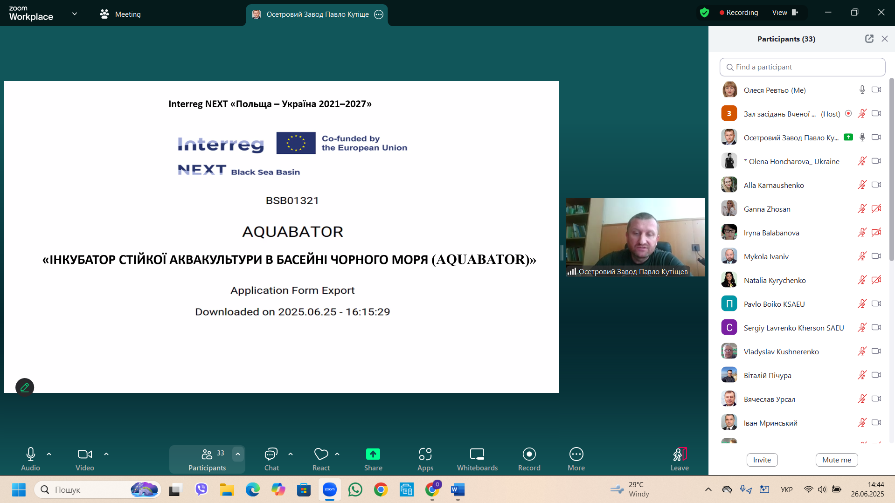

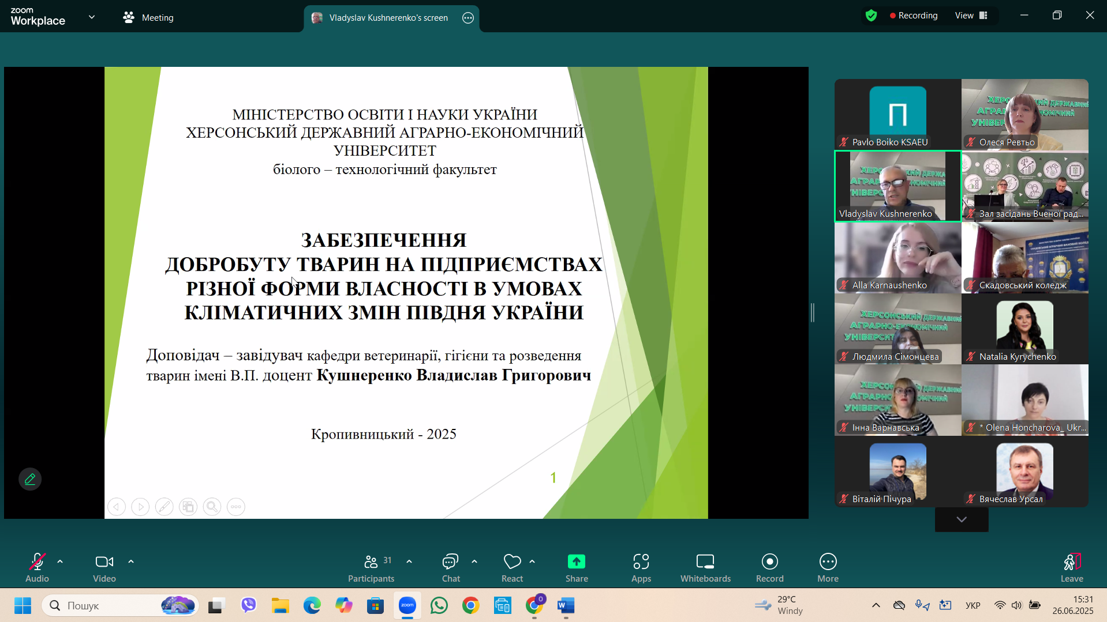


Автор: учений секретар Олеся РЕВТЬО

